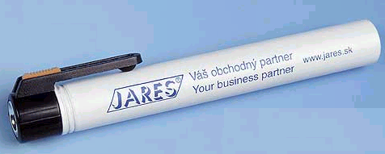Optické pero
Umožňuje interaktívne zasahovať do obrazu na displeji. Pero je vybavené potvrdzovacím tlačidlom a káblom pripojené k počítaču. Vnútri je umiestnený fotocitlivý prvok (napr. fototranzistor). Po priložení pera k obrazovke na príslušný bod a potvrdení potvrdzovacím tlačidlom sa zosníma poloha pera. Zistenie polohy je pomerne jednoduché, pretože k aktivačnému impulzu dôjde pri prechode elektrónového lúča oblasťou, kde je pero. Počítač prepočíta polohu bodu v momente aktivácie a súradnice bodu sú tým vyčíslené.
Tablet
Výzorom mobilnej časti pripomína myš a aj komunikácia s programami simuluje myš. Tablet dosahuje vyššiu presnosť a rozlíšenie. Skladá sa z troch súčastí:
- plochá snímacia podložka, pod ktorou je umiestnený citlivý elmag. obvod
- pohyblivé snímacie zariadenie (tvaru myši / pera), sníma elektrický signál z tabule
- riadiaci elektronický obvod je väčšinou umiestnený v tabuli, sníma impulzy z pohyblivej časti a tak detekuje jej polohu.
Častokrát je tablet používaný, po prekrytí príslušnou šablónou, ako riadiaci panel s menu pre program v počítači (veľmi často v CAD aplikáciách). Niekedy sa tablet zvykne tiež nazývať aj digitizér.

